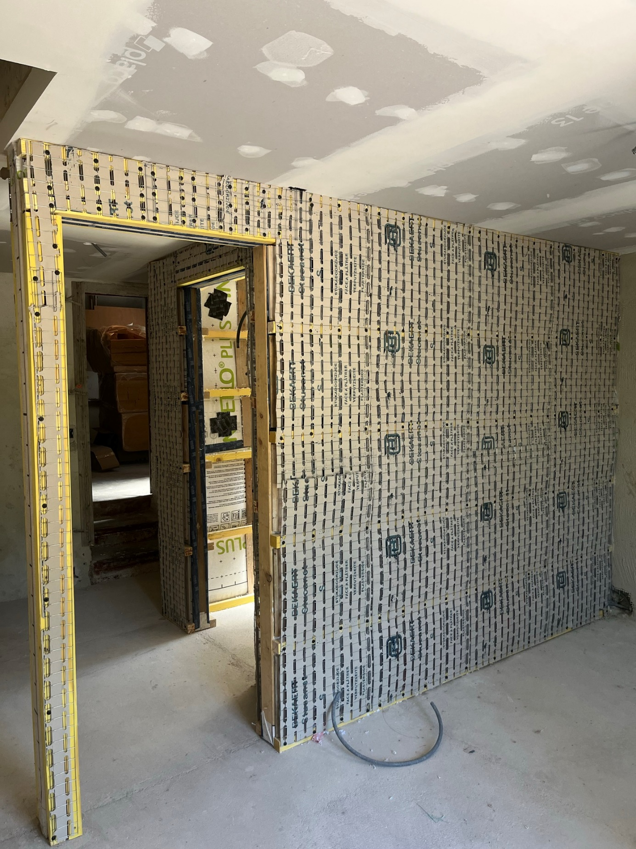
Pose de panneaux support d’enduit

